XG651 绝缘油氧化安定性测定仪
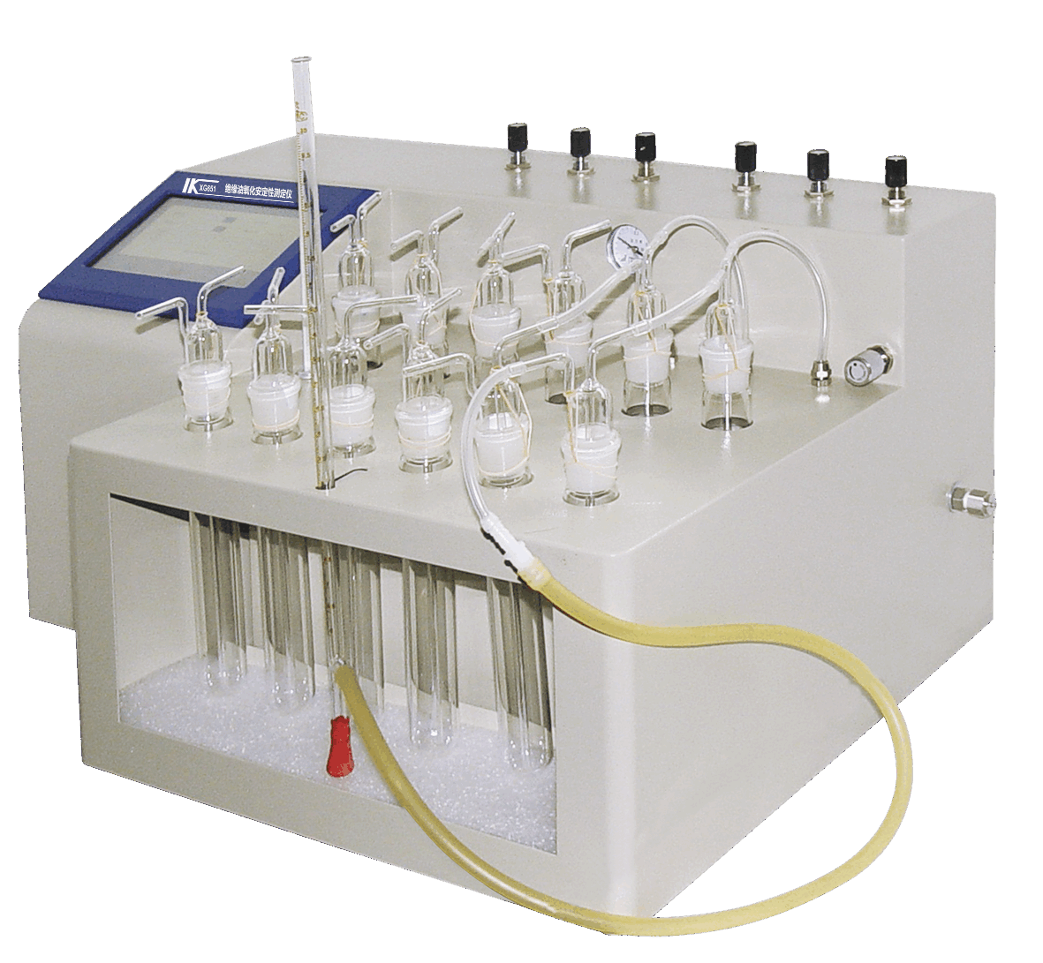

XG651绝缘油氧化安定性测定仪根据SH/T0206、NB/SH/T 0811《未使用过的烃类绝缘油氧化安定性测定法》标准设计、制造。本仪器适用于测定未使用的、未加和添加了抑制剂的矿物绝缘油的氧化安定性。主要用于石油、化工、电力、制药、商检、科研、环保等领域。
主要特点
- 采用金属浴加热方式，环保无污染，简便易用
- 采用PID自整定控温技术，升温快且控温精度高
- 仪器配有过温保护装置，防止加热失控造成损失
- 通过预设时间参数，试验完成时自动停止试验，无需人工照看
- 使用霍尼韦尔质量流量传感器实时检测气路流量，检测精度高
- 高清彩屏，全屏触摸按键，中/英文界面（可选）
- 嵌入式linux操作系统，Sqlite数据库技术
- 支持USB接口、音频播放
- 支持WIFI链接，实现远程互动操作
技术指标
- 控温范围：室温～150℃
- 控温误差：±0.2℃
- 流量调节范围：0ml/min～30ml/min，任意调节
- 流量误差：±0.2ml/min
- 试样数量：6路
- 实验时间：1-500h，连续可调
- 最小可调时间间隔：1h
- 定时误差：≤1s/h
- 适用环境温度：5℃-40℃
- 适用环境湿度：≤85%RH (无冷凝)
- 电源电压：AC220V±10%，50Hz±10%
- 总 功 耗：≤1000W
- 外形尺寸：590mm×420mm×370mm

